 | WIELOSPECJALISTYCZNY SZPITAL MIEJSKI  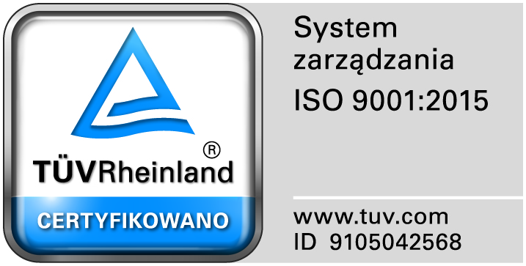  im. J. STRUSIA  z ZAKŁADEM OPIEKUŃCZO-LECZNICZYM. SP ZOZ  z SIEDZIBĄ przy ul. SZWAJCARSKIEJ 3 61-285 POZNAŃ  Zakład Diagnostyki Obrazowej  `  www.szpital-strusia.poznan.pl e-mail: sekretariat oddziału | W

Informacja dla pacjentów wykonujących badanie Rezonansu Magnetycznego

Nazwisko i imię:............................................................................
nr badania CN ………………………….
Termin badania:........................................ , godz.:......................

Pacjent zakwalifikowany do planowego przyjęcia zgłasza się w wyznaczonym terminie do Rejestracji Pracowni RTG mieszczącej się w Budynku B piętro 1 na końcu korytarza Zakładu Radiologii
PACJENCI ZGŁSZAJĄCY SIĘ NA BADANIE POWINNI POSIADAĆ:
- Dowód osobisty,
- wynik badania Kreatyniny +GFR oraz TSH, wykonany do siedmiu dni przed badaniem;
- Kopie wyników poprzednich badań i kart informacyjnych ze szpitala dotyczących obszaru badanego.

Wynik badania można odebrać od poniedziałku do piątku w godz. 8.00 – 16.00.

Wyniki do odbioru są po 14 dniach od daty wykonania badania.

Pacjentom mieszkającym poza Poznaniem wynik możemy wysłać po dostarczeniu koperty w formacie A5 z folią bąbelkową i znaczka.

UWAGA: W przypadku rezygnacji lub konieczności przesunięcia terminu badania należy niezwłocznie powiadomić personel Zakładu Radiologii pod numerem telefonu 61 87 39 047
OPIS BADANIA

Rezonans magnetyczny jest jedną z technik diagnostyki obrazowej, szeroko stosowanej w medycynie, umożliwia w sposób nieinwazyjny badanie wszystkich wewnętrznych, anatomicznych struktur organizmu (kości, tkanek miękkich, mózgu, serca, kanału szkieletowego).
W badaniu rezonansu wykorzystuje się pole magnetyczne oraz działanie fali radiowej, obróbka komputerowa pozwala na stworzenie obrazów badanych narządów.
Rezonans magnetyczny w przeciwieństwie do innych badanań obrazowania jest badaniem nieszkodliwym ,jest też badaniem bezbolesnym.
Pacjent w czasie badania zostaje umieszczony we wnętrzu aparatu i musi na okres badania pozostać nieruchomy, badaniu towarzyszą głośne dzwięki fali radiowej- dla ich stłumienia pacjent dostane stopery, w tle stosujemy muzykę wybrana przez pacienta.
Czasami dla lepszego zoobrazowania badanej okolicy zostaje na nią założona specjalna cewka ,a pacjentowi podaje się dożylnie środek kontrastowy.
Badanie trwa średnio od 30 do 60 minut w bezruchu ( pacjenci z bólem powinni przed rozpoczęciem badania wziąć leki przeciwbólowe)
Każdy pacjent do badania RM powinien być dobrze nawodniony ( pić dużo wody na około 2 dni przed badaniem)
Bezwzględnym przeciwskazaniem do badania rezonansem magnetycznym są wszczepione u pacjenta urządzenia elektryczne, implanty a w szczególności rozrusznik serca oraz metaliczne ciała obce w oku.
W przypadku gdy pacjent posiada wewnątrz ciała elementy metalowe należy wyjaśnić czy te elementy są przeciwskazania do badania ( Należy zapytać specjalistę, u którego zostały założone)

Upoważnienie do odbioru wyniku

Upoważniam Panią / Pana ………………………………………………….. nr dowodu osobistego lub innego dokumentu potwierdzającego tożsamość ……..………………… do odbioru wyniku badania wykonanego w Zakładzie Radiologii.

Czytelny podpis i data ………………………………………

Wynik odebrałem/odebrałam ………………………………………………………….
Czytelny podpis i data

